13 تدريسي
8 فني
التدريسيين
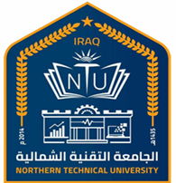 | 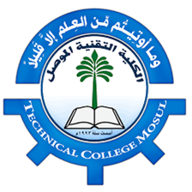  الجامعة التقنية الشمالية  الكلية التقنية الهندسية/ الموصل  هندسة تقنيات الصناعات الكيمياوية والنفطية  2024-2025
ت | اسم التدريسي | الشهادة | اللقب العلمي | الملاحظات
 | د. حيدر اسماعيل ابراهيم | دكتوراه | مدرس | رئيس القسم
 | د. علي يونس حامد | دكتوراه | مدرس | مقرر القسم  مسؤول مختبر بيئة
 | د.رافع رشدي محمد | دكتوراه | استاذ
 | د. هدى عبد الرزاق يونس | دكتوراه | استاذ مساعد
 | د.اسماء بكر نايف | دكتوراه | استاذ مساعد
 | د.صفا سنان محمود | دكتوراه | مدرس | -
 | د.محمود خليل سليم | دكتوراه | مدرس مساعد
 | عزام عصام عبد الكريم | دكتوراه | مدرس مساعد
 | كرم صلاح الدين شريف | ماجستير | مدرس مساعد
 | هبة عبدالكريم صالح | ماجستير | مدرس مساعد
 | طه ابراهيم انور | ماجستير | مدرس مساعد
 | شيماء حمزة عبد الامير | ماجستير | مدرس مساعد
 | سندس فلاح محمد | ماجستير | مدرس مساعد

الفنيين
ت | اسم الفني | الشهادة | اللقب العلمي | الملاحظات
 | ماجد إسماعيل الياس | بكالوريوس | مهندس تقني اقدم | مسؤول مختبر بيئة
 | حامد مال الله فتحي | بكالوريوس | ر. مهندسين | مسؤول مخزن
 | لمى تحسين | بكالوريوس | م . بايلوجي
 | محمد رمضان | بكالوريوس | م.مهندس
 | نمير حازم قرياقوس | بكالوريوس | م.مهندس
 | يحيى خالد زكي علي | دبلوم | م . فني
 | اية سلوان عبد الكريم | دبلوم | م . فني
 | نور زياد طارق | دبلوم | م . فني | سكرتارية

